Vielen Dank, dass du dir unsere Anschreiben-Vorlage heruntergeladen hast! Es handelt sich hierbei um einen Mustertext, den du, um ihn zu verwenden, individualisieren und inhaltlich anpassen solltest.

Lösche dazu diese Seite aus diesem Dokument und ergänze das Anschreiben mit deinen persönlichen Informationen. Die Seite kannst du ganz einfach löschen, indem du alle Inhalte auf dieser Seite markierst und die Entfernen-Taste („Entf“) drückst.

Wenn du dir beim Erstellen deines Anschreibens unsicher bist und inhaltliche Unterstützung brauchst, empfehlen wir dir den kostenlosen Bewerbungsgenerator von bewerbung2go. Dieser bietet dir einige Hilfestellungen und Designoptionen, mit denen du deine individuelle Bewerbung erstellen kannst.

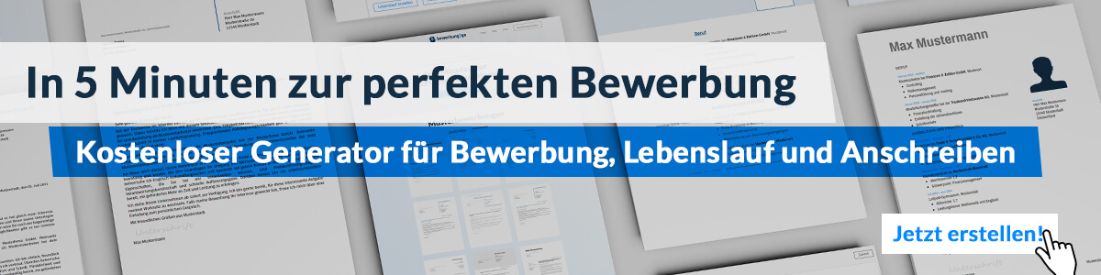
Hier entlang zum kostenlosen Bewerbungsgenerator von bewerbung2go

Arbeitgeber GmbH
Name Nachname
Straße 123
12345 Musterstadt
Musterstadt, 30.07.2026

Bewerbung als Luftverkehrsmanager

Sehr geehrte Damen und Herren,

die Optimierung von Luftverkehrsprozessen und die strategische Weiterentwicklung des Luftverkehrsmanagements begleiteten meinen bisherigen Werdegang. Ihr Unternehmen bietet ein spannendes Umfeld, um meine Erfahrung und Fachkenntnisse gezielt einzusetzen.
Nach meinem Abschluss in Luftverkehrsmanagement sammelte ich umfassende Erfahrung in der Koordination von Flugplänen, Ressourcennutzung und operativer Prozessoptimierung. In meiner aktuellen Position bei [Unternehmen] setze ich datenbasierte Analysen und moderne IT-Systeme ein, um Abläufe effizienter zu gestalten. Besonders in den Bereichen Slot-Management, Ground Handling und Kapazitätssteuerung verfüge ich über fundierte Erfahrung.
Regulatorische Vorgaben setze ich sicher um und arbeite eng mit Behörden und Partnern zusammen, um eine reibungslose Betriebsführung zu gewährleisten. Zudem beschäftige ich mich intensiv mit der Weiterentwicklung von Nachhaltigkeitsstrategien im Luftverkehr, insbesondere im Hinblick auf optimierte Flugrouten und effizientere Bodenabfertigung.
Auch unter Zeitdruck behalte ich den Überblick, treffe fundierte Entscheidungen und koordiniere Prozesse so, dass Effizienz und Kundenorientierung stets gewährleistet sind. Dabei lege ich großen Wert auf eine enge Zusammenarbeit mit interdisziplinären Teams, um operative Herausforderungen frühzeitig zu erkennen und innovative Lösungen zu entwickeln.
Die Möglichkeit, diese Kompetenzen in Ihrem Unternehmen einzubringen und aktiv an der Weiterentwicklung strategischer und operativer Prozesse mitzuwirken, reizt mich besonders.
Gerne erläutere ich Ihnen in einem persönlichen Gespräch, wie ich zum Erfolg Ihres Unternehmens beitragen kann.

Mit freundlichen Grüßen
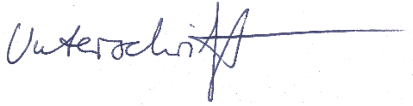

Maik Morawietz

